Столичные фабрики наращивают выпуск парфюма и косметики
11.04.2025
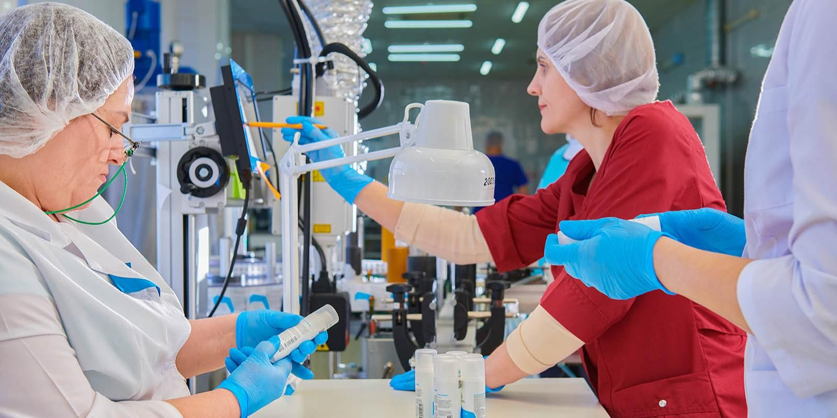
11.04.2025.
Заммэра Москвы в Правительстве Москвы по вопросам транспорта и промышленности Максим Ликсутов сообщил, что столичные производители за первые два месяца 2025 года на 82 процента нарастили выпуск косметики, уходовых и гигиенических средств, парфюмированных изделий и других товаров повседневного спроса.

«По поручению Мэра Москвы город активно поддерживает косметическую индустрию, стимулирует развитие предприятий отрасли и модернизацию производственных процессов. Это позволяет создавать новые рабочие места, повышать уровень локализации продукции и обеспечивать жителей качественной продукцией. Так, при поддержке города в январе-феврале 2025 года компании на 81,8 процента увеличили выпуск косметических изделий по сравнению с таким же периодом 2024 года. В частности, предприятия произвели более 20,1 миллиона средств для ухода за кожей, а также около 37,7 миллиона флаконов шампуней и средств для укладки волос», – подчеркнул Максим Ликсутов.

За два месяца в Москве произвели в 2,5 раза больше лосьонов для волос, на 27 процентов больше косметических продуктов для макияжа лица, а выпуск средств для ванн увеличился почти на 44 процента.

«Столичные предприятия играют важную роль в развитии косметической отрасли России. Более 30 московских компаний активно работают в этом секторе, способствуя его росту и внедрению инноваций. Растущий спрос на их продукцию очевиден: по итогам первых двух месяцев 2025 года отгрузка косметики, парфюмерии, а также моющих и чистящих средств увеличилась более чем в два раза и превысила 22 миллиарда рублей» – сообщил Министр Правительства Москвы, руководитель Департамента инвестиционной и промышленной политики Анатолий Гарбузов.

Например, фабрика «СВОБОДА» в Савеловском районе САО представила новую косметическую серию, в которую входят 13 изделий: твердое крем-мыло, шампуни и бальзамы для волос, гели для душа, кремы для рук и ног. В их состав входят полезные аминокислоты и витамины, что обеспечивает высокую эффективность, хорошую усвояемость и длительное действие активных компонентов. До конца 2025 года предприятие планирует расширить ассортимент, добавив продукты для массажа и фитнеса, тревел- и фитнес-наборы, а также линейку экологичных товаров.

В свою очередь, производитель косметических средств для аппаратной косметологии и домашнего ухода «Гельтек» увеличил объемы производства и расширил ассортимент. Выручка компании за первый квартал 2025 года составила 1 миллиард рублей, а в марте продажи косметической продукции выросли более чем в три раза по сравнению с аналогичным периодом прошлого года. Также компания запустила новую линейку, в которую вошли средства для тела с запахами огурца, карамельного поп-корна, ванили, черной смородины и колы.

Адрес страницы: http://sao.mos.ru/news/news/detail/12910778.html
Префектура Северного административного округа города Москвы

